1. Sản Phẩm
   1. Giới thiệu sản phẩm:

Ngày nay, Internet đã trở thành một phần không thể thiếu đối với đời sống của con người. Mọi lúc mọi nơi cuộc sống của chúng ta gắn liền với kết nối và chia sẻ. Cùng lúc đó, các thiết bị, đặc biệt là các thiết bị có khả năng kết nối Internet, càng ngày càng đổi mới và phát triển hơn để phục vụ cuộc sống con người. Đời sống con người cảng được nâng cao kéo theo đó là nhu cầu bảo mật thông tin và chống kẻ gian ngày càng được quan tâm. Nhất là trong việc phòng chống trộm đột nhập. Chính vì thế, nhóm chúng em mang tới một thiết bị chống trộm có khả năng tích hợp IoT giúp gia chủ có thể điều khiển và quan sát mọi lúc, mọi nơi. Tên sản phẩm là: THIẾT BỊ CHỐNG TRỘM THÔNG MINH 17IT.

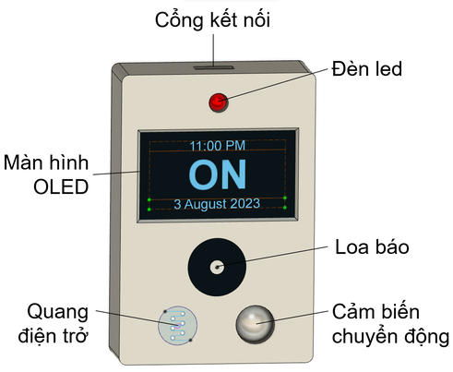

Mô tả:

* Tích IoT giúp điều khiển thiết bị từ xa
* Khi có trộm, loa bào và đèn nhấp nháy để báo hiệu cùng những thông báo được gửi đến thiết bị của người dùng
* Có khả năng tự động bật khi trời tối

Ưu điểm:

* Khác với các thiết bị truyền thống, người dùng có thể truy cập từ bất cứ thiết bị nào miễn là có thể kết nối Internet
* Kích thước thiết bị nhỏ gọn và rẻ. Có thể lắp đặt tại nhiều nơi trong nhà
* Tích hợp trực tiếp vào điện thoại của gia chủ để chủ động gửi thông báo.
  1. Các thiết bị
* Mạch ESP-32: Kết nối Wifi theo chuẩn 802.11 b/g/n và điều khiển toàn bộ quá trình hoạt động của hệ thống. Dòng ESP32 sử dụng bộ vi xử lý Tensilica Xtensa LX6 và bao gồm các công tắc antenna tích hợp, RF balun, bộ khuếch đại công suất, bộ khuếch đại thu nhiễu thấp, bộ lọc và module quản lý năng lượng. Ngoài ra, mạch ESP-32 còn cho phép Dual Core, tức là thực thi 2 tiến trình cùng một lúc khiến cho tốc độ xử lí của nó nhanh hơn hầu hết các mạch đơn lõi. Nhiệm vụ của người lập trình là điều phối nhịp nhàng các tiến trình để cho quá trình hoạt động của thiết bị thực hiện trơn tru nhất.

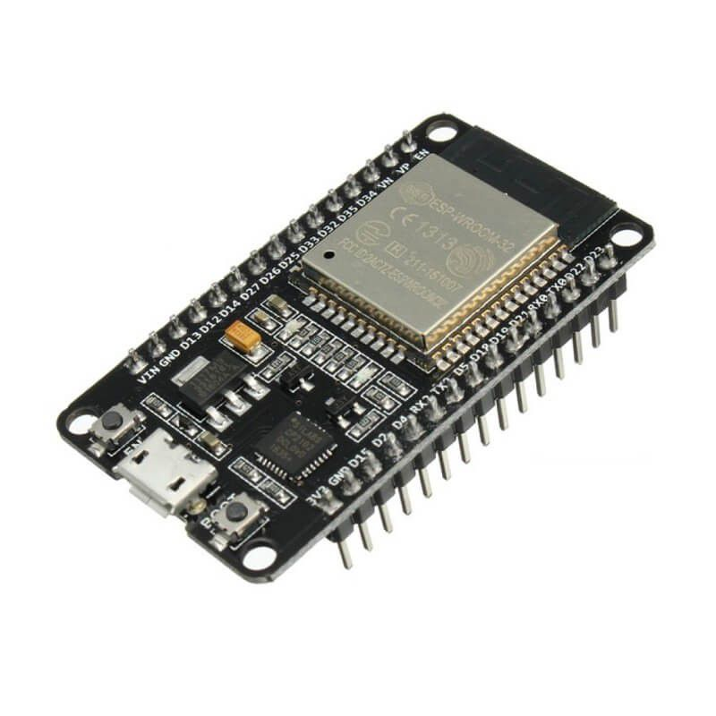

* Màn hình OLED: Màn hình hiển thị các thông tin về ngày tháng năm cũng như tình trạng bật tắt của thiết bị hay có trộm đột nhập hay không. Màn hình OLED ở đây sẽ có ưu điểm ơn so với màn mình LCD (màn hình tinh thể lỏng) khi lượng điện năng tiêu thụ ít hơn nhiều so với LCD do sử dụng diode phát quang. Thiết kế của màn hình OLED cũng mỏng và gọn hơn nhiều so với LCD nên đạt được yếu tố gọn và linh động của thiết bị.

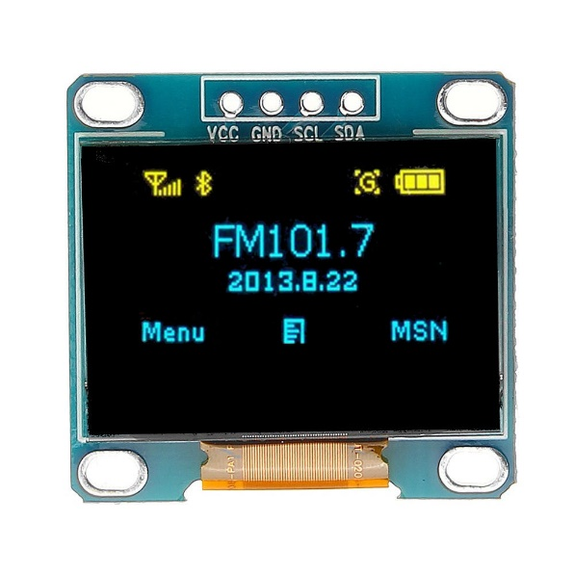

* Loa báo (buzzer): Buzzer sẽ phát ra tiếng báo động để thông báo khi có trộm đột nhập. Buzzer yêu cầu mạch ESP-32 điều khiển việc phát ra âm thanh để có thể đa dạng hơn về tiếng động phát ra. Buzzer tuổi thọ cao và giá rẻ củng như thiết kế nhỏ gọn giúp nó trở thành thiết bị phù hợp cho các còi báo động mini hay hệ thống chống trộm của chúng ta.

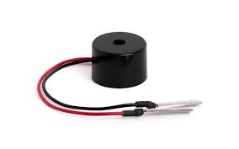

* Đèn led: nhấp nháy liên tục nếu như phát hiện trộm. Ở thiết bị này, ta sử dụng LED 10mm với thiết kế nhỏ gọn và giá thành rẻ và vì là đèn LED nên khả năng tối ưu điện năng của nó khá tốt.

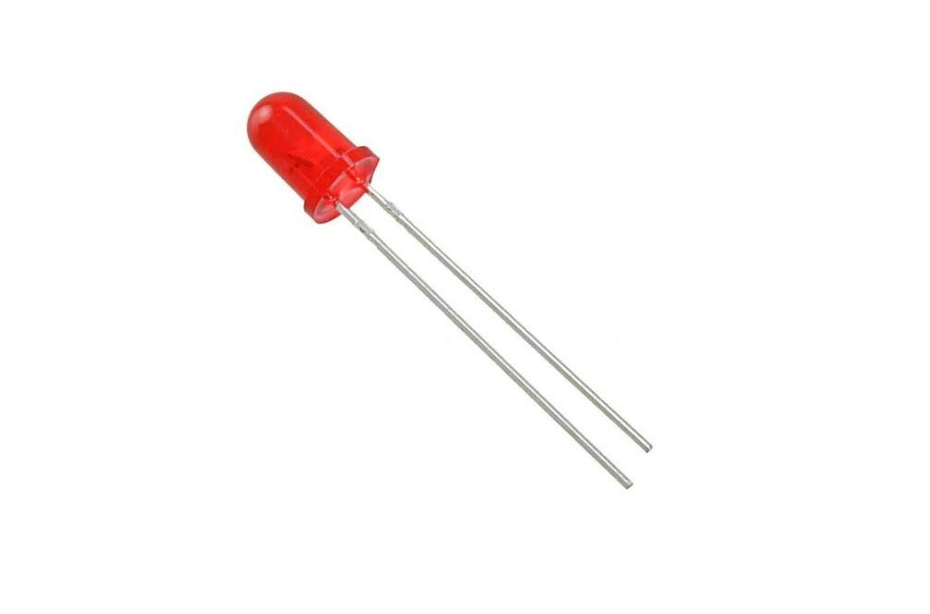

* Cảm biến chuyển động (PIR Motion Sensor): Nhận biết chuyển động trong đêm. Nếu có trộm thì cảm biến sẽ kích hoạt quá trình thông báo cho toàn bộ hệ thống. Chính vì thế, cảm biến chuyển động được sử dụng rất nhiều trong các thiêt bị an ninh. Nguyên lý hoạt động của cảm biến chuyển động như sau: khi có vật thể xuất hiện trong phạm vi hoạt động của cảm biến thì tia hồng ngoại (PIR) sẽ bị tán xạ khiến cho cảm biến bị ngắt và tín hiệu ngắt đó sẽ được coi như là có chuyển động.

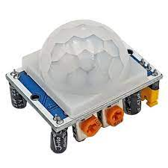

* Quang điện trở (photoresistor): ta sử dụng quang điện trở để nhận biết được là trời đang sáng hay tối để có thể bật tắt thiết bị chống trộm một cách tự động mà không cần gia chủ phải tự tay nhấn nút. Nguyên lý hoạt động của quang điện trở dựa vào hiện tượng quang điện trong. Khi ánh sáng chiếu vào chất bán dẫn làm xuất hiện các hạt điện tử tự do. Lúc này sự dẫn điện sẽ tăng lên và khiến điện trở của chất bán dẫn giảm xuống. Nếu nối vào mạch điện thì có thể gây ra hiện tượng ngắt mạch. Khi không có ánh sáng chiếu vào chất bán dẫn, nội trở của chất bán dẫn sẽ tăng lên đến vô cùng. Nếu nối vào mạch điện thì sẽ hở mạch.

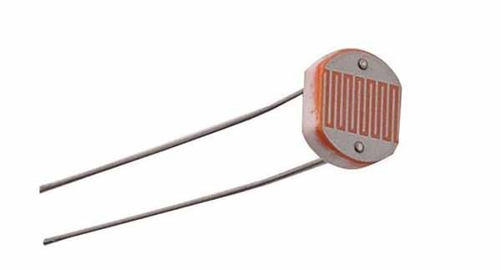

**Thống kê chi phí các linh kiện**

|  |  |
| --- | --- |
| Linh kiện | Giá thị trường (Vnđ) |
| Mạch điện ESP 32 | 125.000 |
| OLED | 58.000 |
| Loa báo | 9.000 |
| Đèn Led | 3.000 |
| Cảm biến chuyển động | 20.000 |
| Quang điện trở | 3.000 |
| Tổng | 218.000 |

2. Mô hình hoạt động

a. Các công cụ sử dụng:

* ThingSpeak: là một phần mềm mã nguồn mở viết bởi ngôn ngữ R cho phép người dùng giao tiếp với các thiết bị hỗ trợ Internet. Nó có khả năng quản lí truy cập, quản lí cũng như đọc và ghi dữ liệu. Hay nói cách khác, nó giống như một cơ sở dữ liệu thu nhỏ để người dùng có thể dễ dàng truy xuất và ghi dữ liệu mà không cần phải tạo một cơ sở dữ liệu cồng kềnh. Ngoài ra nó còn có chức năng thể hiện dữ liệu dưới dạng biểu đồ giúp cho việc nhận biết dữ liệu dễ dàng hơn. Ở trong thiết bị của chúng ta, ThingSpeak được sử dụng để lưu lại ngày giờ những lần có phát hiện trộm để giúp ích cho các công cuộc điều tra sau này.



* Wokwi: là nơi chính để chúng ta lắp giả lập thiết bị cũng như code cho thiết bị hoạt động. Wokwi cung cấp rất nhiều thiết bị cũng như logic của thiết bị được giữ nguyên nên sự khác nhau giữa làm giả lập và đồ thật không còn quá đáng kể.



* Eclipse Mosquitto: là một “message broker” mã nguồn mở được cấp phép bởi EPL/EDL thực hiện giao thức MQTT phiên bản 5.0, 3.1.1 và 3.1. Giao thức MQTT là loại giao thức gồm các phương thức truyền tải thông tin nhẹ nhàng qua Internet thông qua mô hình publish/subcribe. Điều này phù hợp với các thiết bị IoT khi phần cứng của chúng bị hạn chế và nguồn điện tiêu hao bởi mosquitto cũng khá thấp. Mosquitto được hầu hết các mạch hỗ trợ dẫn tới là một broker phổ biến trong “cộng đồng” pub/sub. Ở trong thiết bị của chúng ta, Mosquitto sẽ được sử dụng để truyền tải thông tin từ mạch ESP-32 sang trang web cũng như từ trang web sang mạch ESP-32. Nói cách khác, Mosquitto là trung gian truyển tải dữ liệu của mạch ESP-32 và trang web. 
* IFTTT: là công ty chuyên cung cấp các nền tảng và dịch vụ tự động hóa cho người dùng. IFTTT có liên kết với nhiều nhà cung cấp dịch vụ và doanh nghiệp khác nhau để cho ra những public APIs dùng để tương tác giữa người dùng và doanh nghiệp. Điểm mạnh đáng chú ý nhất của IFTTT đó chính là dịch vụ thông báo của họ. Họ có đa dạng các loại notification events tích hợp trên nhiều nền tảng khác nhau giúp người dùng có thể sử dụng gần như trên mọi thiết bị. Nhờ đó, trong thiết bị chống trộm lần này, IFTTT sẽ được tích hợp để thông báo cho người dùng mỗi khi có trộm đột nhập ngay trên thiết bị thông minh của họ.



* Node-red: là một công cụ flow-based, low-code giúp cho lập trình viên dễ dàng gắn kết các thiết bị phần cứng, APIs và các dịch vụ online (online services) trong các thiết bị IoT. Với giao diện kéo thả trực quan cũng như viết trên lõi của Nodejs, Node-red có thể tạo ra những trang web kết nối các thiết bị IoT một cách nhanh chóng dựa trên các flows. Các flows đó tiếp theo sẽ được deploy và sẵn sàng để chạy trên sever chỉ bằng một cú click chuột. Trong đồ án này, node-red sẽ được sử dụng để hiện thị thông tin của thiết bị như ngày, tháng, năm, trạng thái bật tắt và có trộm, cũng như có thêm công tắc để người dùng dễ dàng điều khiển thiết bị từ xa.

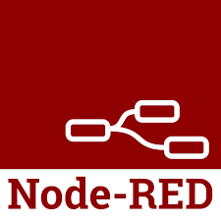

* Google cloud platform: là một trong 3 nền tảng đám mây hàng đầu trên thế giới. Google cloud cũng cấp hầu như tất cả các dịch có thể được thực hiện trên cloud như máy ảo, cơ sở dữ liệu phân tán,… Như trên đã đề cập, ta sẽ sử dụng node-red để tạo nhanh trang web điều khiển thiết bị. Tuy nhiên, nếu nó chỉ deploy trên máy của chúng ta thì sản phẩm không có giá trị trên thực tế. Do đó, ta sẽ deploy các flow đã viết lên cloud để người dùng có thể truy cập trực tiếp thông qua Internet bằng bất cứ thiết bị nào có thể sử dụng trình duyệt web. Google cloud cung cấp dịch vụ Compute Engine để tạo ra máy ảo trên đám mây giúp cho việc này trở nên đơn giản hơn. Điều ta cần làm là tạo máy ảo, cái đặt Nodejs và Node-Red cho máy ảo sau đó deploy nhưng các flows đã viết trên máy ảo và cuối cùng là thiết lập tường lửa để kết nối port của internal IP với external IP với nhau thông qua cơ chế Overloading NAT. 
  1. Luồng hoạt động

Giải thích sơ đồ hoạt động:

* Mạch ESP-32 sẽ được deploy trực tiếp trên Google Cloud platform để cung cấp khả năng kết nói thiết bị từ xa.
* Mạch ESP-32 sẽ được kết nối với Node-red thông qua trung gian là giao thức MQTT của Mosquitto. Các thông tin và trạng thái của mạch sẽ được cập nhật liên tục để bảo đảm tính đồng bộ của toàn bộ hệ thống
* Khi phát hiện ra có trộm, mạch ESP-32 phát tín hiệu đến toàn bộ hệ thống như sau. Đầu tiên, phát tín hiệu báo động bằng buzzer và đèn . Tiếp đó, gửi thông báo đến cho gia chủ tới các thiết bị thông minh (điện thoại, laptop) thông qua Webhooks của IFTTT. Kế đến là cập nhật lại trang web trên Node-red để thông báo về việc có trộm. Cuối cùng là cập nhật lại thời gian trộm để phục vụ cho việc điều tra sau này.

3. Giao diện trang web

a. Các bước thực hiện

* Đăng nhập: người dùng sẽ đăng nhập vào hệ thống để điều khiển thiết bị. Việc đăng nhập giúp cho hệ thống được bảo mật hơn khi có quá nhiều cách để xâm nhập lúc bấy giờ. Khi người dùng mua sản phẩm, họ sẽ được cấp một username và password riêng

Trang đăng nhập

* Giao diện chính: hiển thị các thông tin về ngày tháng, trạng thái bật tắt của thiết bị cũng như cho phép người dùng tương tác với hệ thống thông qua việc bật tắt nút. Ngoài ra còn vẽ biểu đồ thống kê các lần phát hiện có đột nhập. A screen shot of a computer

  Description automatically generated

Giao diện chính

* Cảnh báo trộm: Khi có trộm đột nhập sẽ kích hoạt toàn bộ hệ thống báo động. Trên trang web hiện tại sẽ hiện một popup để thông báo cho người dùng.

Hiện popup thông báo khi có trộm

* Tab Information gồm thông tin của toàn bộ nhóm và đồ án:

Hiển thị thông tin nhóm

b. Giải thích flow node-red

Toàn bộ trang web sẽ gồm 4 flow chính như sau:

* Flow Signin: Xử thông tin đăng nhập của người dùng. Khi người dùng nhập vào tài khoản, mật khẩu sẽ tiến hành kiểm tra xem có khớp hay không. Nếu đúng thì sẽ chuyển qua Flow User để cho người dùng tương tác với thiết bị. Nếu không thì sẽ báo lỗi và yêu cầu người dùng nhập lại.

* Flow ThingSpeak: Chứa thông tin duy nhất là biểu đồ về các lần xuất hiện đột nhập. A screen shot of a computer

  Description automatically generated
* Flow Information: Chứa các thông tin của từng thành viên nhóm và thông tin sản phẩm.

* Flow User: Là flow chính dùng để cho phép người dùng tương tác với thiết bị. Flow gồm những node chính sau:
  + Logout: Xử lí việc logout của user. Bấm vào sẽ tiến hành quay trở lại trang đăng nhập.
  + Status: Hiện trạng thái của thiết bị (On/Off).
  + Time: Hiển thị thông tin về thời gian hiện tại.
  + Temp: thông báo khi nhận được tín hiệu có trộm. Hiện ra popup cảnh báo khi có trộm
  + Switch: Nút bật và tắt thiết bị từ xa.

* 1. Nhận xét:
* Trang web đạt được tính bảo mật khi có trang đăng nhập tránh bị kẻ gian xâm nhập chiếm quyền điều khiển thiết bị.
* Các thông tin được lấy thông qua MQTT nên sẽ đồng bộ với mạch.
* Có hiển thị biểu đồ đột nhập của trộm giúp ích cho việc truy vết và điều tra.
* Trang web tuy đơn giản nhưng đầy đủ các chức năng cần thiết.

4. Nguồn tham khảo và các công cụ quản lí:

a. Các công cụ quản lí:

* Trello: là một ứng dụng web dùng để quản lí dự án theo hướng Kanban. Các công việc được quản lí trực quan và có thể được kéo thả tùy vào nhu cầu của dự án. Các tasks sẽ được phân chia cụ thể cho từng người và người đó sẽ được hướng dẫn cũng như thông báo về những công việc cần phải làm trong từng thẻ. Một ví dụ đơn giản là nhóm trưởng sẽ tạo ra các thẻ công việc là để trong mục “Cần làm” sau đó giao nhiệm vụ cho từng thành viên. Khi công việc hoàn thành và người nhóm trưởng đó kiểm tra công việc thì có thể kéo qua mục “Đã hoàn thành” coi như là công việc đã xong.

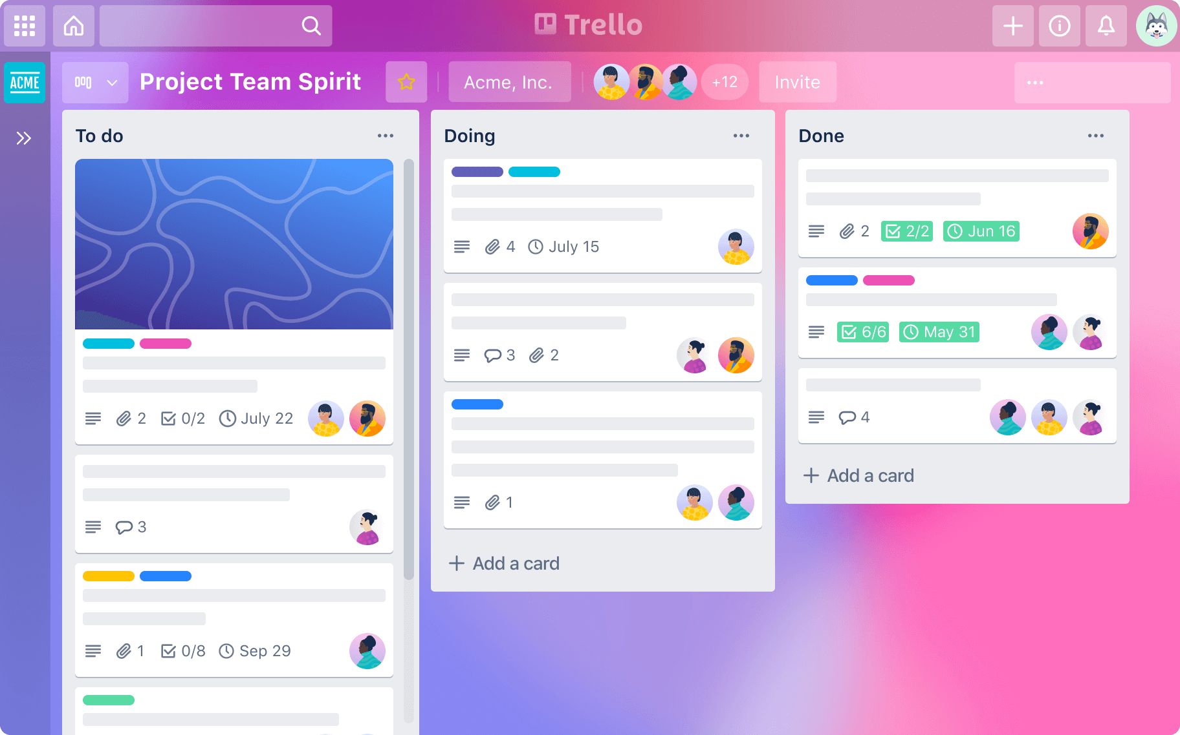

* Git và Github: là một trong những source control nổi tiếng nhất trong giới lập trình. Git và Github giúp lưu trữ lại dự án cũng như đọc ghi dự án một cách dễ dàng và nhanh chóng thông quan cmd. Link github dự án này: https://github.com/Ducanhgg123/IoT-Project.git



b. Nguồn tham khảo:

* Wikipedia: Đọc các lí thuyết về các giao thức mạng, hiện tượng vật lí trong các thiết bị cũng như các công cụ sử dụng trong đồ án.
* <https://randomnerdtutorials.com/esp32-dual-core-arduino-ide/>: Xem thông tin về Dual-Core trong ESP-32.
* Google Cloud platform: GCP có cung cấp tỉ mỉ từng bước để thao tác trên cloud.
* Node-red.org: Tìm hiểu các thông tin liên quan đến Node-red